ОБ ОСОБЕННОСТЯХ
ИСПОЛЬЗОВАНИЯ, ОХРАНЫ, ЗАЩИТЫ, ВОСПРОИЗВОДСТВА ЛЕСОВ,
РАСПОЛОЖЕННЫХ НА ЗЕМЛЯХ СЕЛЬСКОХОЗЯЙСТВЕННОГО НАЗНАЧЕНИЯ

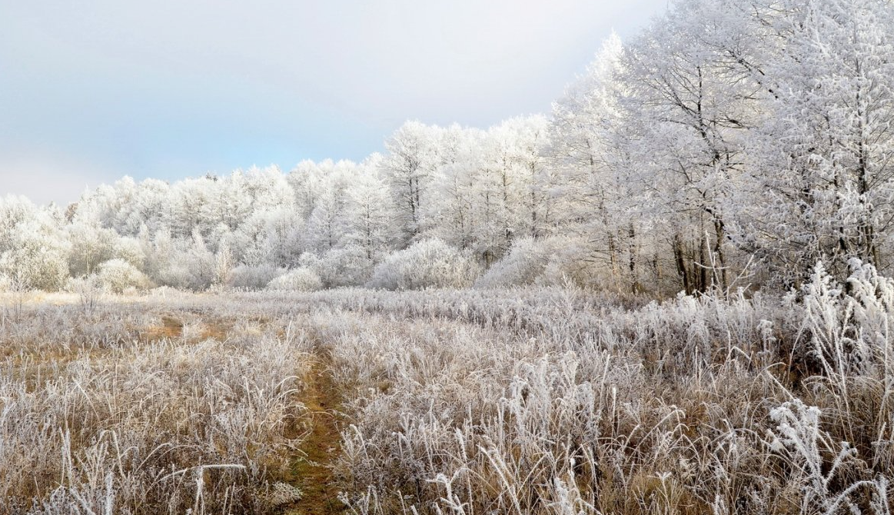
Управление Россельхознадзора по Хабаровскому краю, Еврейской автономной и Магаданской областям (далее – Управление Россельхознадзора) информирует правообладателей земельных участков сельскохозяйственного назначения о том, что с 1 октября 2020 года вступило в силу Постановление Правительства РФ от 21.09.2020 № 1509, которым утверждено «Положение об особенностях использования, охраны, защиты, воспроизводства лесов, расположенных на землях сельскохозяйственного назначения» (далее – Положение).
Согласно Положению, данные земли подлежат освоению с соблюдением целевого назначения таких земель и в соответствии с видами использования:
- заготовка древесины;
- заготовка живицы;
- заготовка и сбор недревесных лесных ресурсов;
- заготовка пищевых лесных ресурсов и сбор лекарственных растений;
- осуществление видов деятельности в сфере охотничьего хозяйства;
- ведение сельского хозяйства;
- осуществление рыболовства, за исключением любительского рыболовства;
- осуществление научно-исследовательской деятельности, образовательной деятельности;
- осуществление рекреационной деятельности;
- выращивание лесных плодовых, ягодных, декоративных растений, лекарственных растений;
- создание лесных питомников и их эксплуатация;
- строительство, реконструкция, эксплуатация линейных объектов;
- создание и эксплуатация объектов лесоперерабатывающей инфраструктуры;
- осуществление религиозной деятельности;
предусмотренными пунктами 1-8, 10, 10.1, 13-15 части 1 статьи 25 «Лесного кодекса Российской Федерации» от 04.12.2006 N 200-ФЗ.
Правообладатель либо уполномоченное им лицо вправе направить по форме, согласно приложению к Положению, заявление об использовании земельного участка в соответствии с видами использования до 1 октября 2023 г. или в течение 2 лет со дня государственной регистрации права на земельный участок) в территориальный орган Федеральной службы по ветеринарному и фитосанитарному надзору с указанием сведений о количественных и качественных характеристиках лесных насаждений, расположенных на соответствующих земельных участках, составленных по форме приложения к заявлению.
При условии соблюдения всех требований к подаче заявления, Управление Россельхознвдзора направляет данное заявление в Орган государственной власти субъекта РФ, уполномоченный в области лесных отношений, который в ответ предоставляет экспертное заключение о том, относятся ли лесные насаждения, указанные в заявлении, к лесам, расположенных на землях сельскохозяйственного назначения.
По результатам экспертного заключения межведомственная комиссия принимает положительное, либо отрицательное решение о возможности использования заявленного земельного участка для использования лесов.
При принятии комиссией положительного решения, правообладатель приступает к использованию земельного участка - приведению в соответствие с заявленным видом использования лесов
При принятии комиссией отрицательного решения, Управление Россельхознадзора направляет правообладателю предостережение о недопустимости нарушения требований земельного законодательства и недопущения зарастания земель сельскохозяйственного назначения древесно-кустарниковой растительностью.

Приложение 2
к Порядку подготовки информации о деятельности Управления

Заявка на размещение информации на сайте Управления Россельхознадзора по Хабаровскому краю, Еврейской автономной и Магаданской областям
Отдел государственного надзора за обращением пестицидов и агрохимикатов и земельного надзора
^{(название отдела)}
просит разместить (внести изменения) в разделе новости / государственный земельный надзор информационные (или иные) материалы:

ОБ ОСОБЕННОСТЯХ
ИСПОЛЬЗОВАНИЯ, ОХРАНЫ, ЗАЩИТЫ, ВОСПРОИЗВОДСТВА ЛЕСОВ,
РАСПОЛОЖЕННЫХ НА ЗЕМЛЯХ СЕЛЬСКОХОЗЯЙСТВЕННОГО НАЗНАЧЕНИЯ
(наименование информации и формат файла)

Исполнитель:  Ведущий специалист-эксперт  Л.А. Рассохина | ____________  ^{(подпись)} | 16.02.2023  ^{(дата)}
СОГЛАСОВАНО  Начальник отдела  Л.К. Вишневская | _____________  ^{(подпись)} | 16.02.2023  ^{(дата)}
СОГЛАСОВАНО  И.о. руководителя  Управления  А.В. Шведовым | ____________  ^{(подпись)} | ______________  ^{(дата)}

В вышеуказанных информационных материалах отсутствуют сведения, составляющие государственную тайну.

Начальник отдела государственной службы, спецработы и делопроизводства М.С. Гулящук | ______________  ^{(подпись)} | _________________  ^{(дата)}

Заполняется пресс-секретарем Управления
Заявка исполнена (дата)

Адрес размещенной на сайте информации ________________________

Подпись пресс-секретаря ___________/ ____________

